7 декабря в МБОУ СОШ № 9 прошёл традиционный праздник школы «День открытых дверей». Вот уже на протяжении нескольких лет в первую пятницу декабря школа открывает свои двери для родителей, выпускников и всех желающих. Учащиеся, педагоги серьёзно готовятся к этому Дню: готовят открытые уроки, классные часы, тематические газеты, выставки работ детского творчества. Завершением этого праздничного дня стал - большой концерт для родителей. На котором были награждены благодарственными письмами, похвальными грамотами родители, чьи дети добились успехов в творческих конкурсах, предметных олимпиадах, спортивных соревнованиях. Не остались без слов благодарности и те родители, которые оказывают помощь школе и классным руководителям: родители с активной жизненной позицией.
Праздник удался на славу!
Традиция нашей школы продолжается!
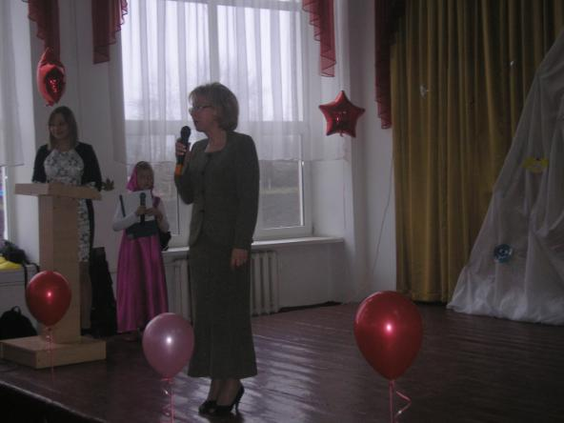

Фоторепортаж с Дня открытых дверей.
Выставки работ творческих объединений «Рукодельница», «Вышивка»
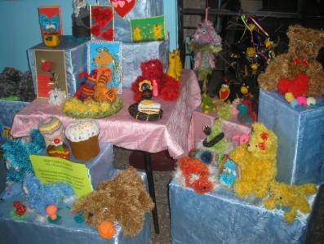

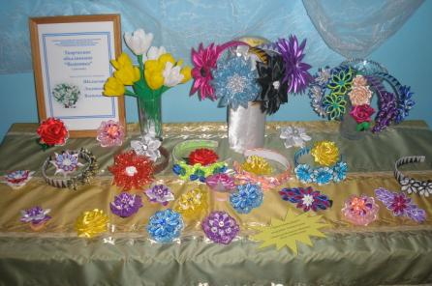

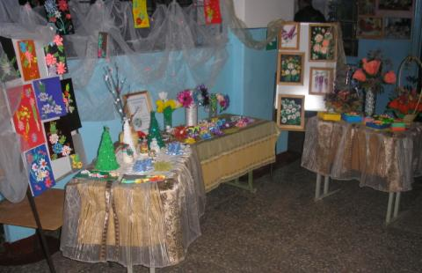

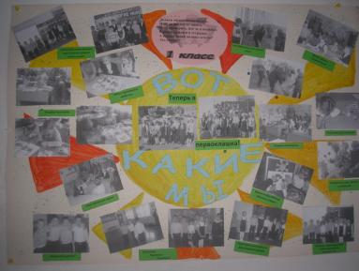
Выставка газет «Вот какие мы»

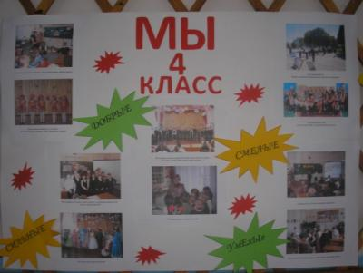

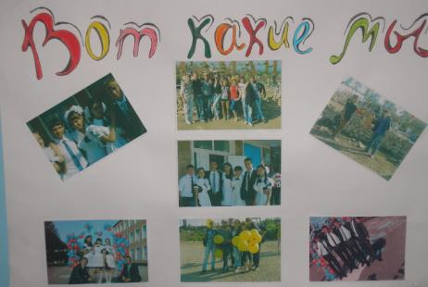

Концерт «Звёздный Олимп»
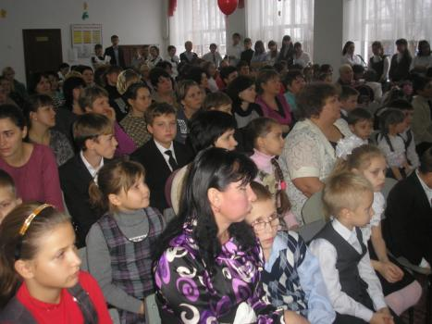

Было много гостей и тёплых слов

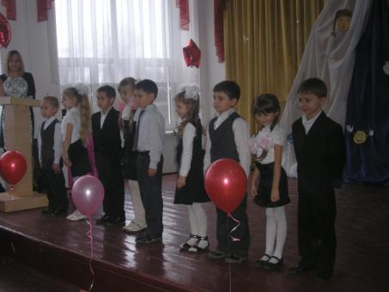
Выступление 1 класса

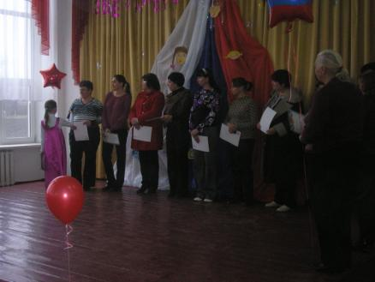

Спасибо вам большое наши родители!

Выступление участниц хореографического ансамбля «Тополёк»
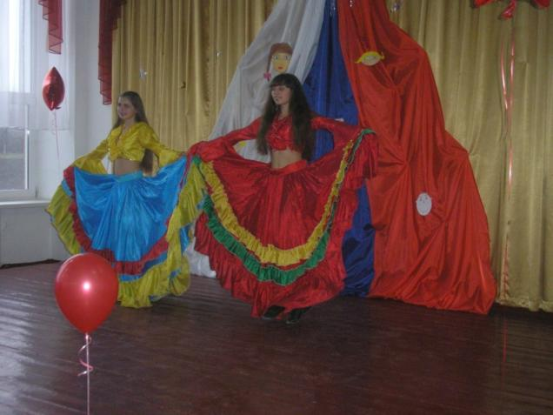

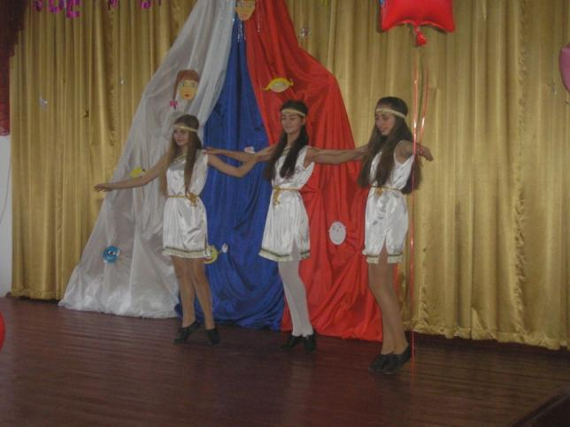
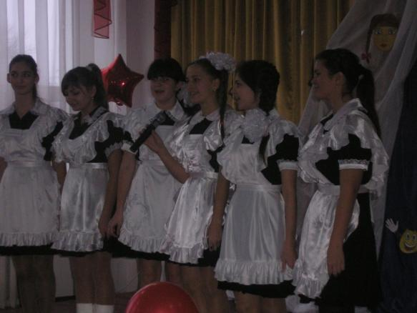

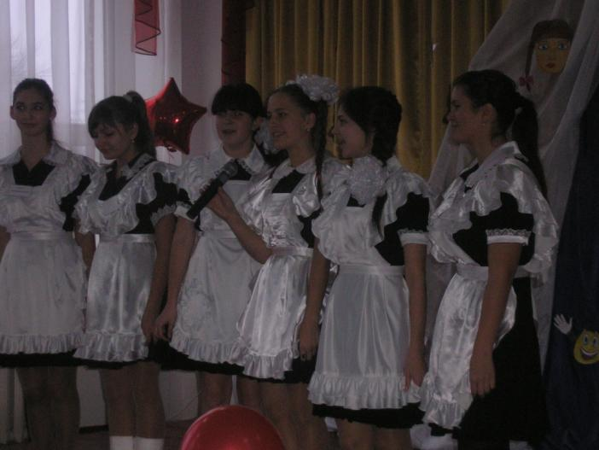

Песню дорогим
родителям дарят
выпускники

До новых встреч!

